**平台信息展示界面方案**

主界面是地图，上面的一条线表示平台调研的行程，左上角为平台调研时间的选择，选择一个月份即出现该月调研的平台。平台间的对比分为三部分：1、同地区平台之间的对比（以省为一个地区）；2、同资产类别平台之间的对比；3、同等级之间的对比（星火评级），另应有勾选选项，例如在AAA等级里面勾选车贷平台。同地区之间的对比是点击省的板块进入详情界面，同资产类别及同等级的对比是通过旁边的选择（橙色部分，应有两个），选择一个等级或者资产类别的平台，地图上即显示该类平台，在地图外设置一个详情页面的链接，点击链接即可进入详情页面。详情页面数据暂定为平台近6个月的数据。

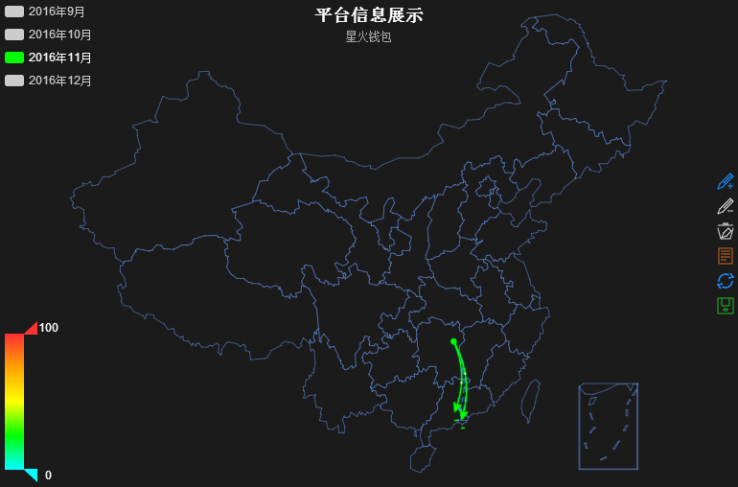

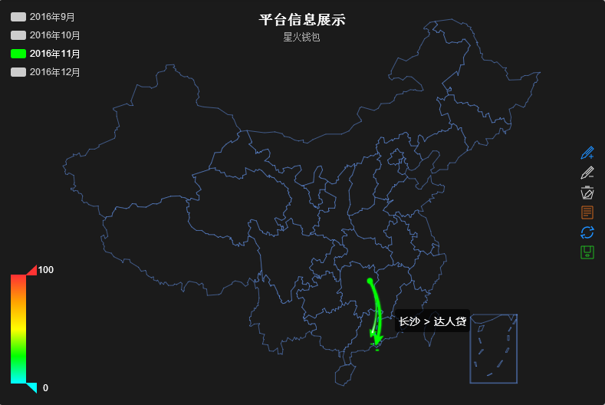

1. 左上角为调研时间，选择一个时间，地图上该时间段内调研平台线路即标亮
2. 需输入平台经纬度，如：果树财富：113.9337866556，22.5388828649
3. 左下角为平台评级选择，由D-AAAAA级不等，选择一条路线即出现平台名称、评级，果树财富：调研时间：2016年10月；评级：AAA

**Part1：单个平台信息**

以果树财富为例，鼠标点击线路进入该线路代表平台的详情页面：

1、平台基本资料：

|  |  |
| --- | --- |
| 平台名称 | 果树财富 |
| 地址 | 广东省深圳市 |
| 背景 | 风投系 |
| 团队 | 经验型 |
| 上线时间 | 2014年7月 |
| 星火评级 | AAA |
| 业务类型 | 车贷 |
| 舆情 | 6月1号开始普遍降息1.5个点，导致满标速度变慢，现开始加息活动，加息1-2个点 |

2、平台标的及业务占比：

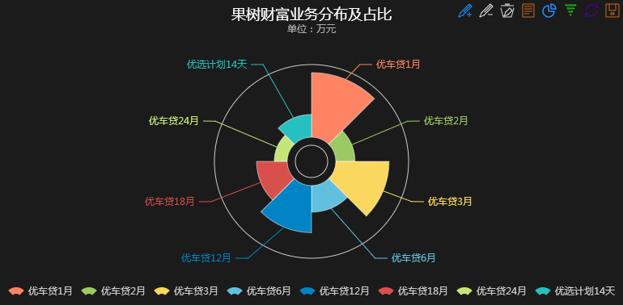

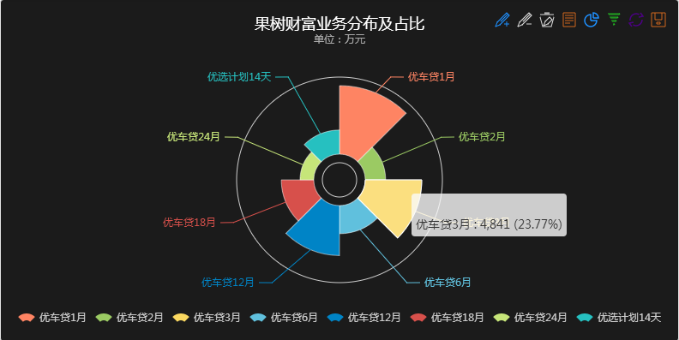

①业务占比图显示平台标的名称，各个板块里面显示利率、借款期限、业务量、业务量占比。

②输入板块名称，例如“优车贷1月”，表示标的名称为优车贷，标的期限为1个月。

③输入数值为业务量，如“优车贷3月：4841（23.77%）”中4841则为标的名优车贷期限3个月的标的的业务量。

果树财富：

|  |  |  |  |  |  |  |  |  |  |
| --- | --- | --- | --- | --- | --- | --- | --- | --- | --- |
| 标的名称 | 新手标 | 优车贷 | | | | | | | 优选计划 |
| 期限 | 1个月 | １个月 | ２个月 | ３个月 | 6个月 | 12个月 | 18个月 | 24个月 | 14天 |
| 利率（％） | 17.20 | 11.00 | 12.00 | 12.50 | 13.00 | 14.50 | 15.50 | 16.50 | 10.50 |
| 业务量（万元） | 7133.00 | | 631.00 | 4841.00 | 1203.00 | 3788.00 | 1597.00 | 286.00 | 883.00 |
| 业务占比（％） | 35.03 | | 3.10 | 23.77 | 5.91 | 18.60 | 7.84 | 1.40 | 4.34 |

3、月成交量和累计成交额：

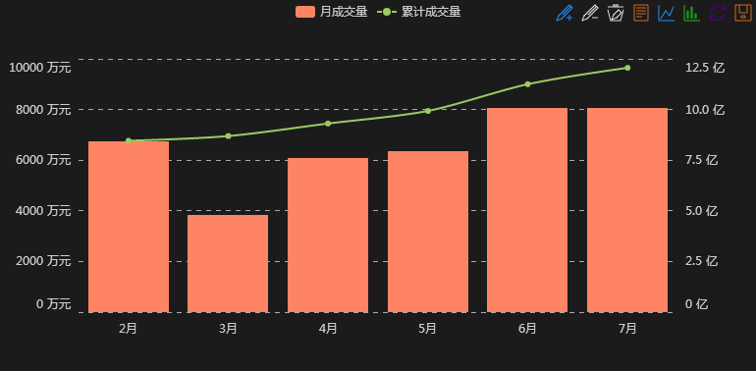

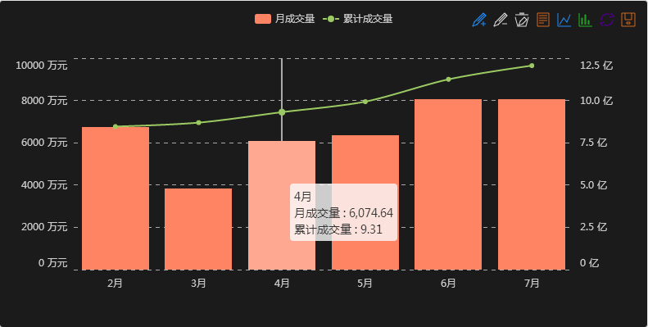

输入月份及相应月份的月成交量和累计成交额。

如：果树财富

|  |  |  |  |  |  |  |
| --- | --- | --- | --- | --- | --- | --- |
| 果树财富 | 2月 | ３月 | ４月 | ５月 | ６月 | ７月 |
| 累计成交额 | 8.46亿 | 8.69亿 | 9.31亿 | 9.93亿 | 11.25亿 | 12.06亿 |
| 月成交量 | 6715.45万 | 3819.78万 | 6074.64万 | 6327.78万 | 8037.95万 | 8038万 |

4、总待收：

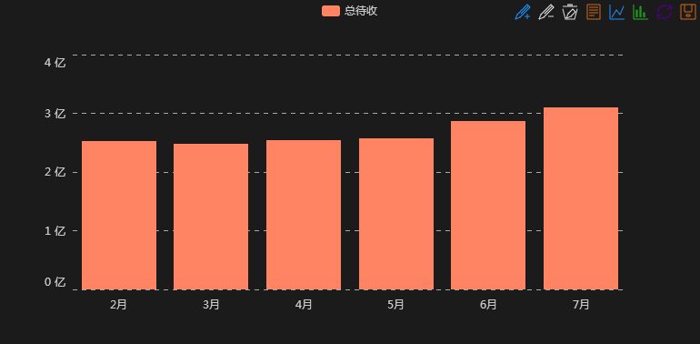

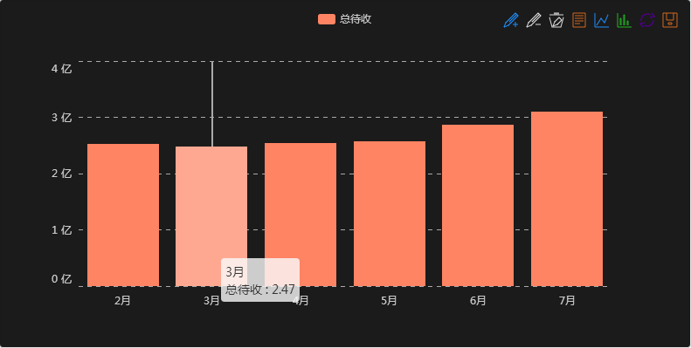

输入月份及相应总待收金额、单位

果树财富：

|  |  |  |  |  |  |  |
| --- | --- | --- | --- | --- | --- | --- |
| 果树财富 | 2月 | ３月 | ４月 | ５月 | ６月 | ７月 |
| 总待收 | 2.52亿 | 2.47亿 | 2.53亿 | 2.57亿 | 2.86亿 | 3.1亿 |

5、现金流

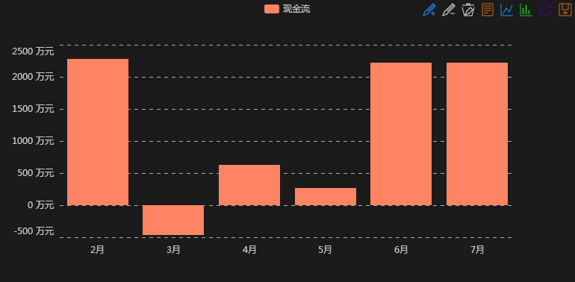

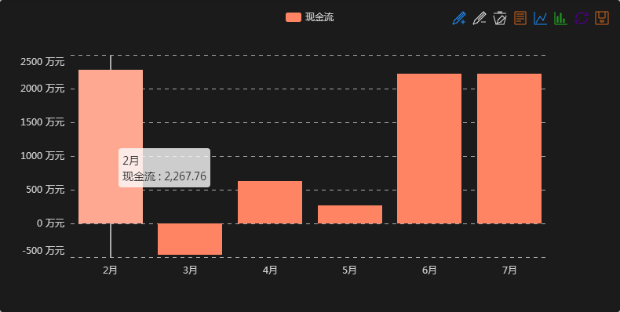

输入月份及相应现金流金额、单位

果树财富：

|  |  |  |  |  |  |  |
| --- | --- | --- | --- | --- | --- | --- |
| 果树财富 | 2月 | ３月 | ４月 | ５月 | ６月 | ７月 |
| 现金流（万） | 正向2267.76万 | 负向458.89 | 正向623.63万 | 正向260.78万 | 正向2213.83万 | 正向2214.99万 |

6、注册人数、投资人数、借款人数：

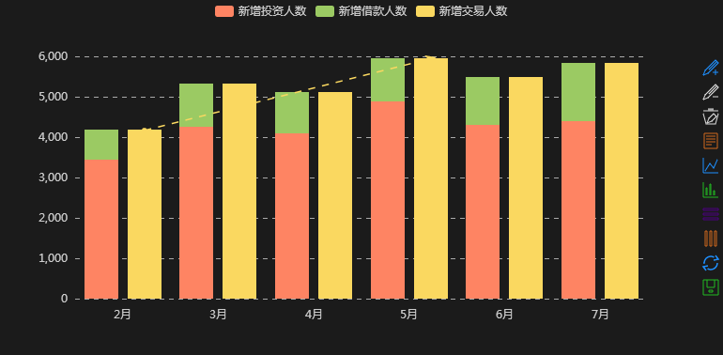

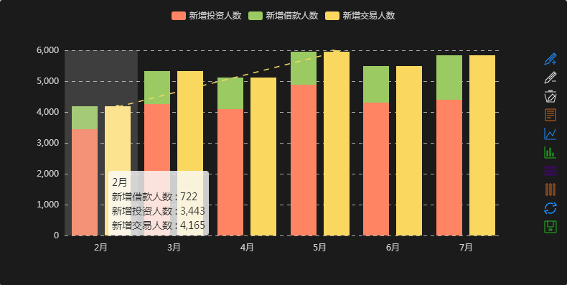

果树财富：

|  |  |  |  |  |  |  |
| --- | --- | --- | --- | --- | --- | --- |
| 果树财富 | 2月 | ３月 | ４月 | ５月 | ６月 | ７月 |
| 注册人数 | 4165.00 | 5312.00 | 5096.00 | 5944.00 | 5482.00 | 5818.00 |
| 借款人数 | 722.00 | 1053.00 | 1008.00 | 1053.00 | 1185.00 | 1421.00 |
| 投资人数 | 3443.00 | 4259.00 | 4088.00 | 4891.00 | 4297.00 | 4397.00 |

**Part2：同地区平台信息**

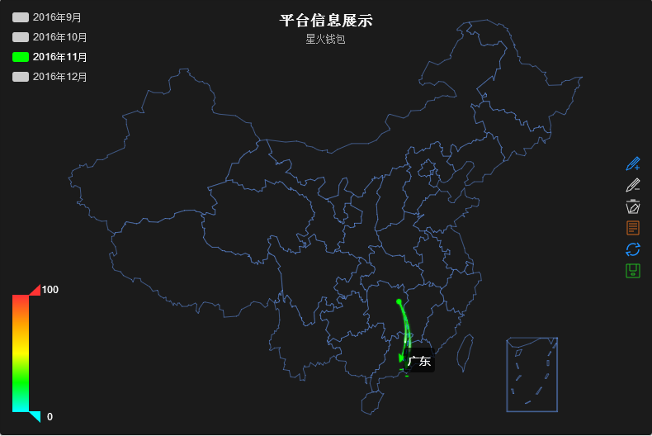

鼠标移到省的板块里面显示该省包含的平台名称，点击进入为该省平台对比，以达人贷

大唐e贷、果树财富、好又贷、迷你贷、塑如意、投哪网、团贷网、万盈金融、信融财富为例。

1、平台基本情况对比：

|  |  |  |  |  |  |  |  |  |  |  |
| --- | --- | --- | --- | --- | --- | --- | --- | --- | --- | --- |
| 平台名称 |  |  |  |  |  |  |  |  |  |  |
| 地址 |  |  |  |  |  |  |  |  |  |  |
| 背景 |  |  |  |  |  |  |  |  |  |  |
| 团队 |  |  |  |  |  |  |  |  |  |  |
| 上线时间 |  |  |  |  |  |  |  |  |  |  |
| 星火评级 |  |  |  |  |  |  |  |  |  |  |
| 业务类型 |  |  |  |  |  |  |  |  |  |  |
| 当月舆情 |  |  |  |  |  |  |  |  |  |  |

2、累计成交额变化：每个板块包含内容有累计成交额及占比

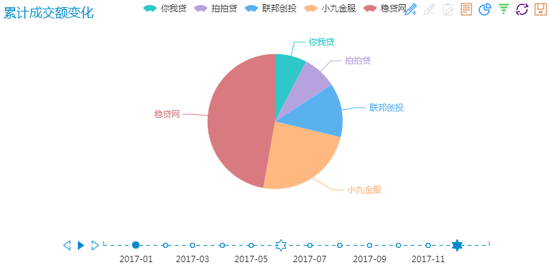

3、与累计成交额一样

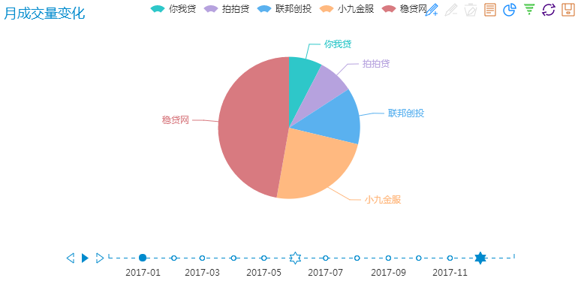

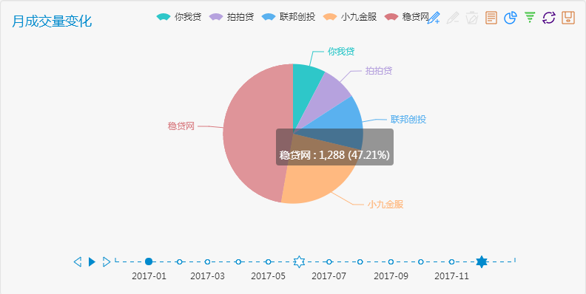

4、总待收同上

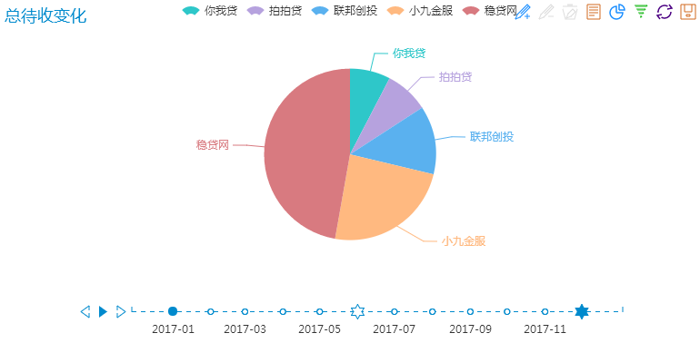

5、现金流：尽量下面加选择时间的坐标轴。

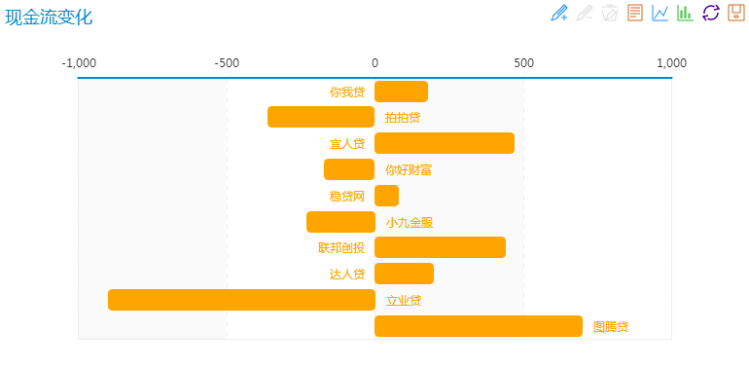

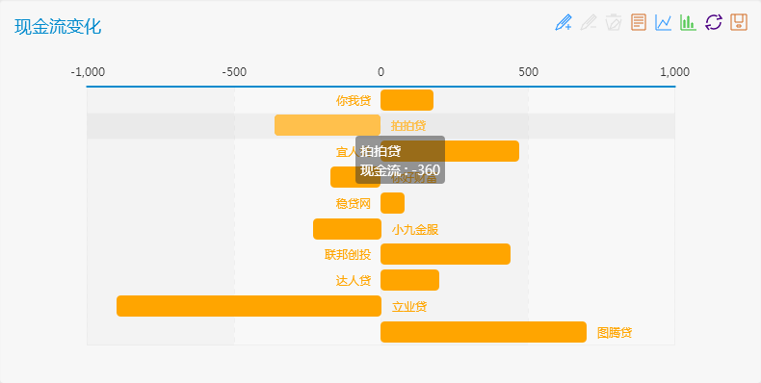

6、借款期限及综合利率变化：这个可以试下看能否在横坐标下面加时间选项。

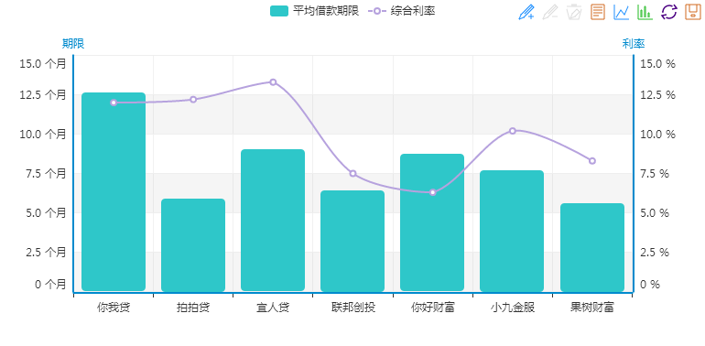

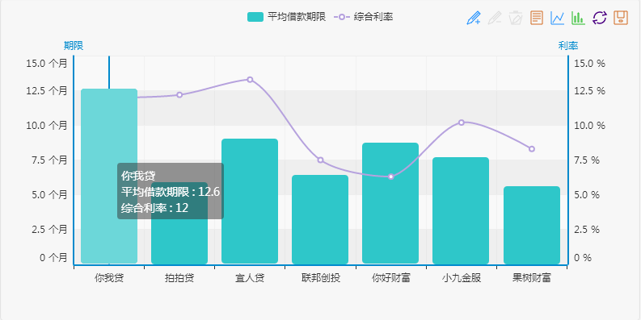

**Part3：同资产类别/同等级平台信息**



左右两边分别有选项，选择一个类型的平台，地图上即显示该类型平台（最好能同时显示平台名称），可点击一个平台进入详情页面，也可点击地图外的链接进入该类平台信息页面。链接内信息与上述省内平台信息一致。